《老板财务管控》精品课程 邀请函

尊敬的： 董事长/总经理：
《老板财务管控》是老板必修的一门财务课题。针对企业老板或股东成员，帮助老板构建财务管理能力，看懂财务报表、并利用财务手段，节税避税、控制成本、倍增利润、降低风险，从而达到保证财富安全，盈利能力不断增长。

国家建筑行业宏观财税背景：
建筑业竞争激烈，行业利润越来越低；
建筑业工期较长，占用资金紧张；
有些材料没有发票，缺进项票；
买发票，财税风险巨大；
营改增，国家逼着企业规范交税；每一笔钱都要对应一个票，你买材料时，必须把钱打入材料商账户，而材料商必须给你提供发票，否则就是钱、票不对应；
“金税三期”，互联网+税务局+银行+…企业经营行为越来越透明，企业的风险也越来越大。作为老板，不懂财税怎么办？

解决老板常见的财务难题：
（1）看不懂会计报表，靠感觉管理企业？
（2）不懂财务，如何管理财务人员？
（3）不熟悉财务指标，经营中的财务一头雾水？
（4）积累了大量税务风险？
（5）资金效率太低，成本高，利润薄，风险大？
（6）如何进行投资分析与融资选择？
（7）没有一套简单有效的财务管理工具？

【适合对象】
适合哪些人员参加：（建议：老板带着财务一起学习）
- 老板（董事长、董事）  - 股东成员或家族企业核心成员 | - 总经理、公司高管、分公司负责人  - 财务负责人或外聘财务人员

【学习成果】
1、掌握公司形态与股权架构设计，平衡财富与安全
2、学会数字化管理企业，炼就一双透过数据看管理的火眼金睛，一眼洞穿财务背后的经营管理问题。
3、告别抓瞎，从此会看财务报表
4、懂得防范风险，合法节税，控制企业税负水平
5、掌握资金管理工具，加速企业造血功能，倍增利润与现金
6、学会用预算、成本工具管理企业，一切资源尽在掌控之中
7、企业个性财务问题咨询及日常遗留财务问题的分析和方案制定;

【学习内容】
课程模块 | 项目内容 | 落地实操工具
财富管控 | 个人财产、家族财富与公司财富  财富的转移与安全保障  财富形态与架构设计 | 企业的股权架构图  资产转移模式  财富形态分步图
利润管控 | 产品利润  现金利润  税务利润  资本利润 | 利润的来源  利润路径的设计  利润的呈现
现金流管控 | 现金为王与现金流的奥秘  企业资金管理  资金流分析与现金预测 | 现金流管控工具  资金预测表
税务风险管控 | 企业税务风险策略  从偷税、避税到节税  税负设计与纳税管理 | 税务风险自测工具  税负设计与管理工具
财务人员管控 | 财务团队建设、授权与安全  财务人员如何招聘与考核  财务人员与总经理的关系梳理 | 财务人员的胜任力测试  财务人员的绩效考核  财务是心腹，还是心腹之患？
做一个懂财务的老板，学会用财务来赚钱。

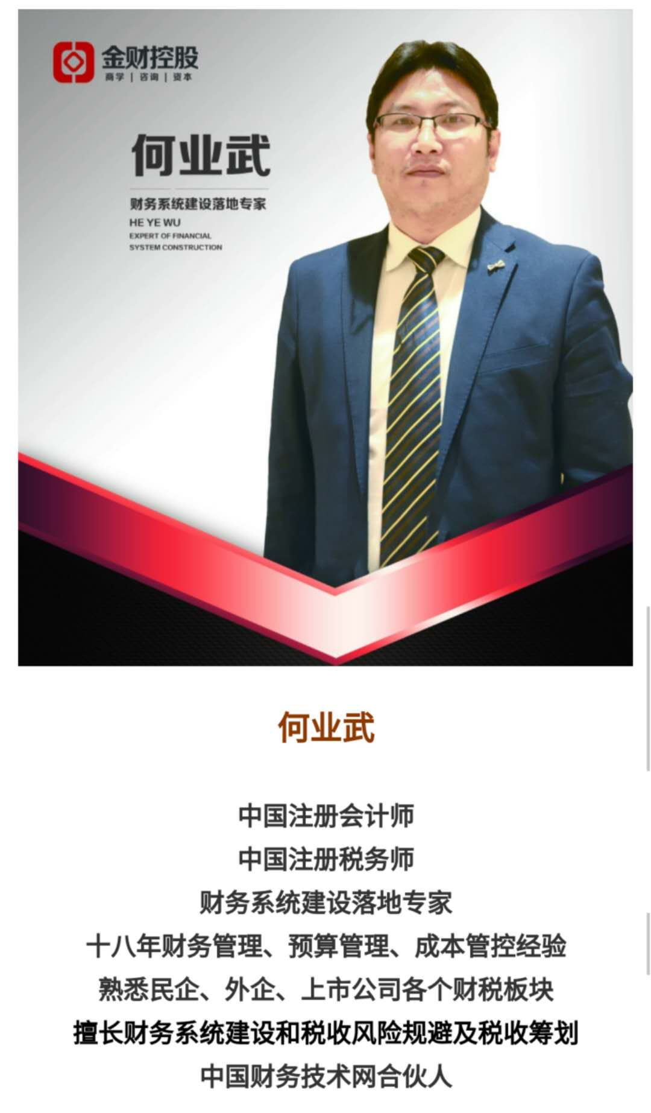
【主讲嘉宾】

何业武老师

金财商学院金牌讲师
中国注册会计师
中国注册税务师
财务系统建设落地专家
十八年财务管理、预算管理、成本管控经验
熟悉民企、外企、上市公司各个财税板块
擅长财务系统建设和税务风险规避以及筹划
中国财务技术网合伙人

[金财控股创始人兼董事长张金宝老师介绍]

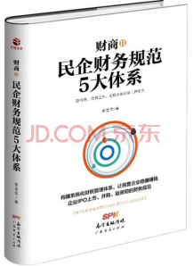

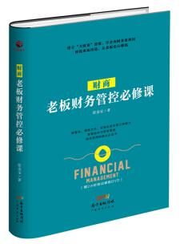
张金宝老师的著作：
光盘1：《大财商：老板如何掌控财务》
光盘2：《民企财务八大系统》
光盘3：《两账合一》
畅销书：《财商：老板财务管控必修课》（推荐课前阅读）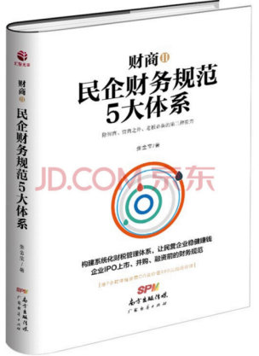
专著2：《财商2：民企财务规范5大体系》

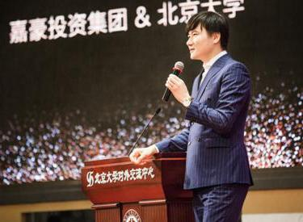
【学员心语】
我们从8000万到10亿、再到50亿的营收，成功的背后离不开几位高手的帮助，其中影响比较大的是张金宝老师，让我们迅速在最短的时间，建立了与企业发展规模相匹配的财务体系。
上海嘉豪投资集团董事局主席——施嘉豪

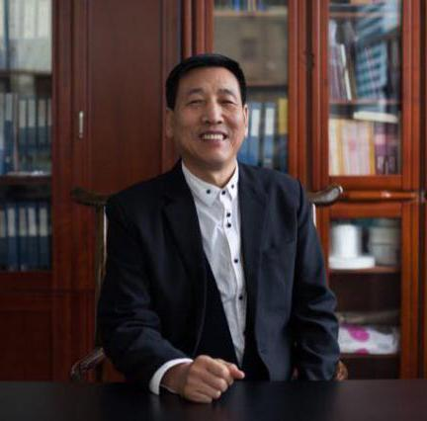
通过到金财上课，张金宝老师传授的关键财务知识得以从系统上、更高维度、更宽的视野提升了业财融合的科学运行管理系统，让全面预算、成本管理、内部控制、税务风险管理等工作落到实处。财务整体工作系统化了，完善财务管理制度、梳理各岗位工作流程、以及岗位操作指导书，整体提升了财务人员的业务水平和工作效率，为企业的发展基础得以进一步夯实！祝愿金财会越来越棒！
涿州皓原箔业有限公司董事长——张建

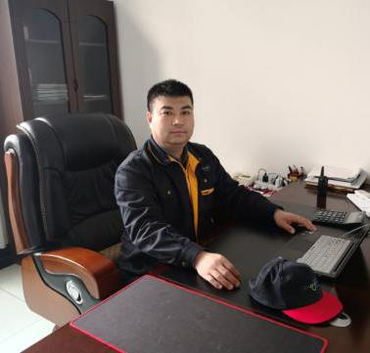
在金财学习后使我深刻体会到财务在企业重要性。财务是支撑企业运营和发展方向的重要战略工具 财务能明确指出企业存在隐蔽性的问题，并规避风险。我与金财相伴3年，带领管理团队在内部学习金财实操案例 一切工作量化用报表数据说话，设定明确指标。16年公司销售收入过亿，17年收入1.9亿。 我爱金财，感谢金财团队 有你们相伴，18年为我们实现梦想加油。
仲达塑胶电子有限公司董事长——李长林

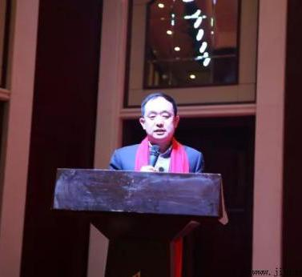
感谢张老师和金财团队带给我们的思想盛宴，我们分享中伙伴们沸腾了，大家都摩拳擦掌的准备尽快用到工作中去，有的部门已经开始应用了。企业规范经营有方法，我们就不怕经济形势严峻了。感谢！！

德州金亨新能源有限公司董事长——韩荣涛

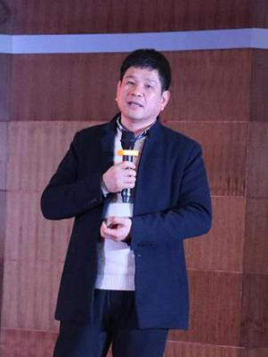
对财务这么专业的课程，能讲解通俗和系统化到这个程度，这是第一个！听了张金宝老师的课程后，立即请来给我们王力集团及上下游企业300多位总经理做了系统的财务训练。

浙江王力集团董事长——王跃斌

《老板财务管控》精品课程 报名表

《老板财务管控》是老板必修的一门财务课题。针对企业老板或股东成员，帮助老板构建财务管理能力，看懂财务报表、并利用财务手段，节税避税、控制成本、倍增利润、降低风险，从而达到保证财富安全，盈利能力不断增长。

课程时间：2018年8月26号，课程8：50-17：00
截止报名日期：2018年8月23号
课程地址：金华蝶来原素酒店（金华市婺城区玉泉东路29号）
课程价格：提前付款报名680元/人，现场付款880/人（课程+午餐+讲义+茶歇）
报名方式：用真老师13355791756（微信同号）

付款账号：
公司名称：苏州大今财管理咨询有限公司
开户银行：中国建设银行股份有限公司苏州工业园区支行
账号：32250198883600002183

上课人员信息：

姓名 | 号码 | 职位 | 公司名 | 营业额

报名人员信息请发用真老师邮箱：1509761067@qq.com

特别提醒：现场有答疑环节，建议老板带着问题有备而来！名额有限，请速报名！

